
ชิ้นงานที่ 1 เรื่อง องค์ประกอบดนตรีและศัพท์สังคีต
วันที่ ....... เดือน ............................ พ.ศ. ................
ชื่อ .............................................. ชั้น ....................... เลขที่ ...............

ให้นักเรียนฟังเพลงลาวดวงเดือน แล้วตอบคำถามลงในแบบบันทึก

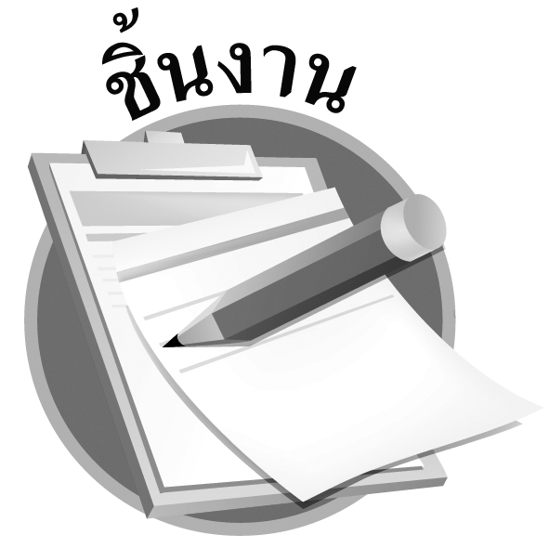

ได้คะแนน
......................................
คะแนนเต็ม 10 คะแนน

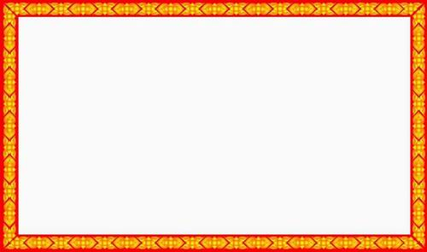
แบบบันทึกการฟังเพลง

1. เพลงนี้มีจังหวะเป็นอย่างไร
............................................................................................................................................
............................................................................................................................................

2. นักเรียนฟังทำนองเพลงนี้แล้วรู้สึกอย่างไร
............................................................................................................................................
............................................................................................................................................

3. เพลงนี้มีการประสานเสียงหรือไม่ ถ้ามีการประสานเสียงเป็นอย่างไร
............................................................................................................................................
............................................................................................................................................

4. เพลงนี้มีความหมายเกี่ยวกับสิ่งใด
............................................................................................................................................
............................................................................................................................................

5. เสียงของผู้ขับร้องเป็นอย่างไร
............................................................................................................................................
............................................................................................................................................

6. เพลงนี้มีการใช้ศัพท์สังคีตหรือไม่ ถ้ามีศัพท์สังคีตที่ใช้มีอะไรบ้าง
............................................................................................................................................
............................................................................................................................................

